**دستورالعمل ابتدایی برای استفاده از پایگاه اطلاعاتی دندانپزشکی ابسکو**

1. برای ورود ابتدا می بایست آدرس زیر را در مرورگر خود وارد کرده ویا بر روی آن کلیک نمایید.

<http://search.ebscohost.com/login.aspx?profile=ehost&groupid=main&defaultdb=ddh&authtype=ip,uid&custid=s3587155>

1. پس از ورود صفحه زیر را مشاهده می فرمایید.

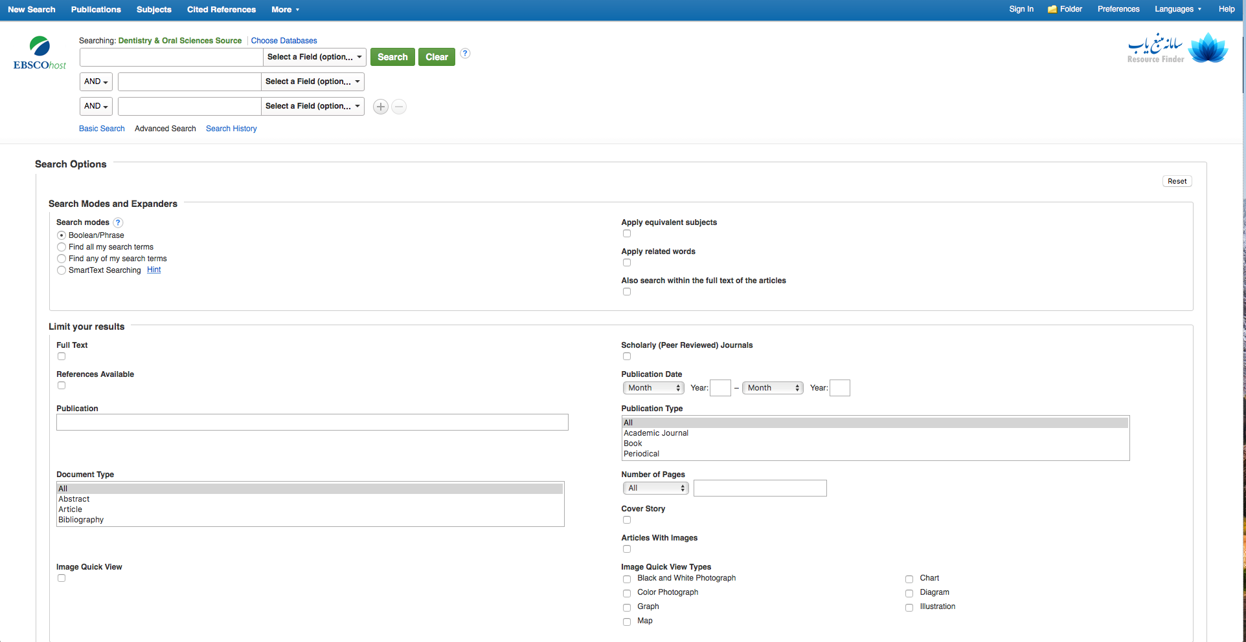

*لازم به ذکر است اگر سامانه از شما درخواست رمز عبور کرد لطفا با آدرس ای میل [info@fardadsolutions.com](mailto:info@fardadsolutions.com) یا شماره تلفن ۰۲۱۲۲۰۴۲۷۸۰ (شرکت فرداد) تماس حاصل فرمایید.

1. در این صفحه امکان جستجو به شیوه های مختلف برای کاربران عزیز محیا می باشد.

برای فارسی سازی سامانه در سمت راست بالای صفحه، گزینه Languages را کلیک کرده و «فارسی» را انتخاب کنید.

از آنجا که در این سامانه (تصویر زیر) امکانات جستجو به صورت ابتدایی، پیشرفته و ... مقدور می باشد، قبل از هر جستجو می بایست ابتدا گزینه های مرتبط با نوع و ساختار جستجو را تعیین نمایید. برای مثال اگر به دنبال تمام متن مقاله ،تاریخ انتشار خاص ٬ مقالاتی دارای تصویر و... هستید، می توانید گزینه مناسب را جستجو نمایید.

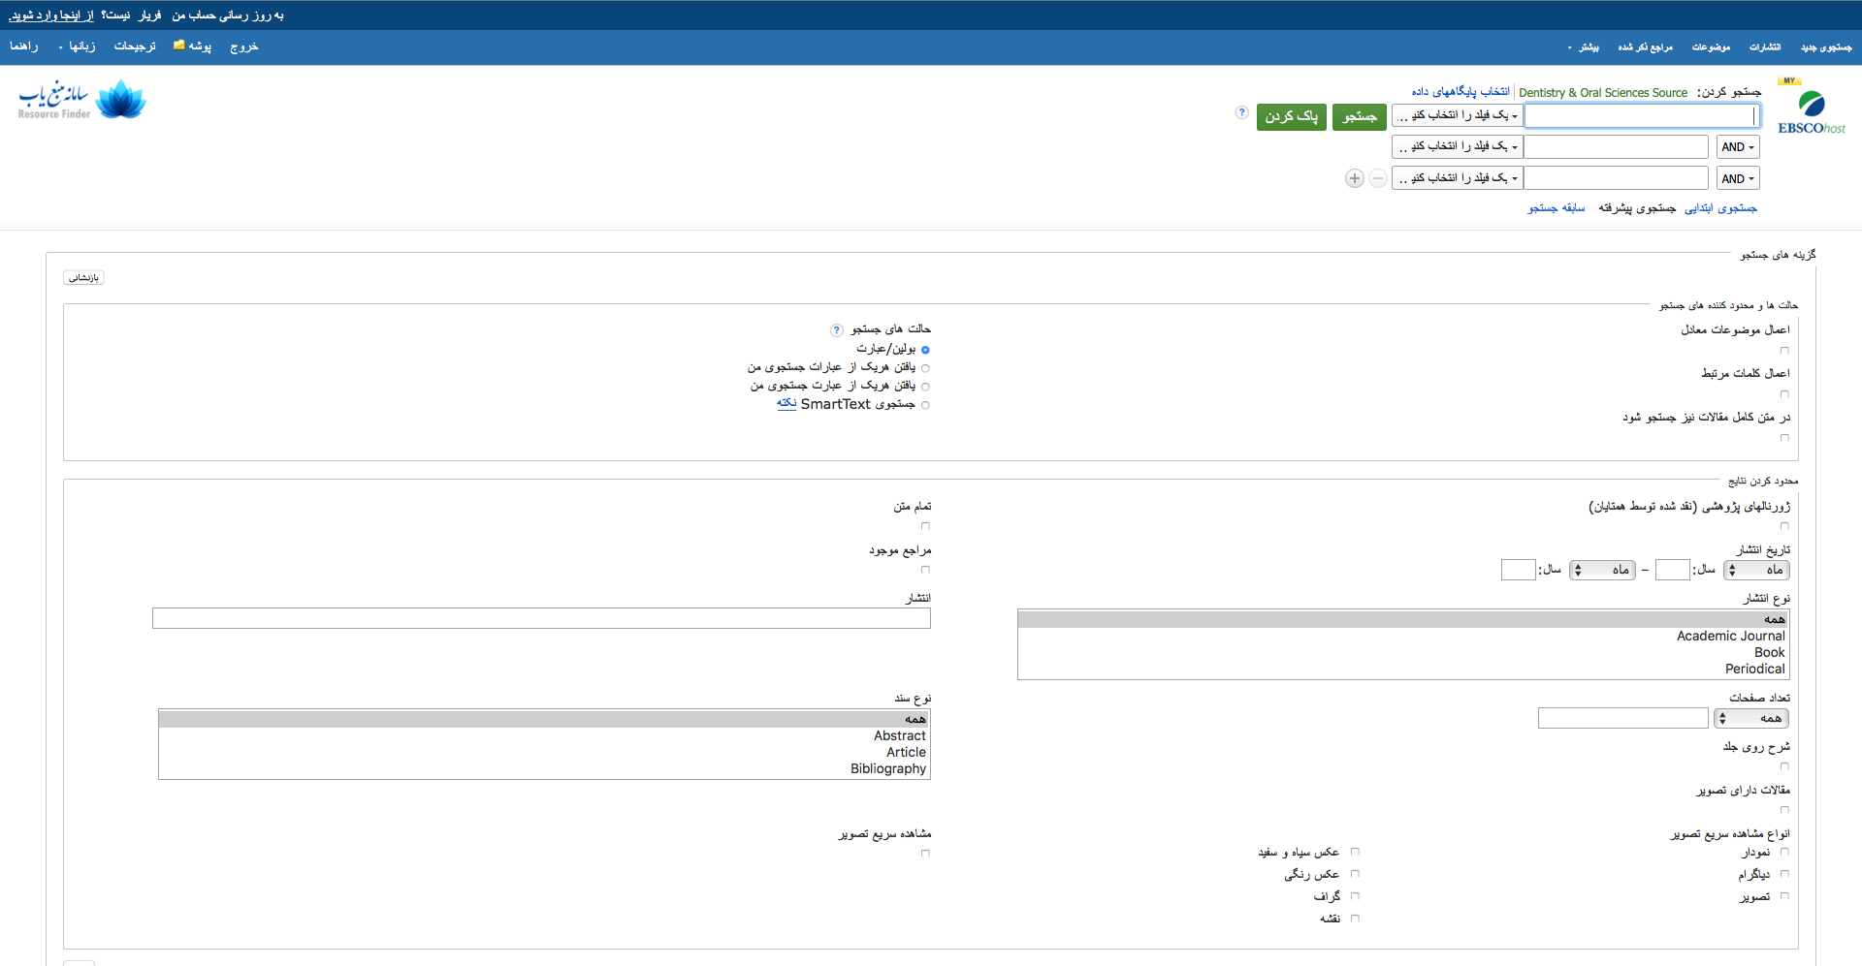

۱-انتخاب گزینه جستجوی مناسب

۲-انتخاب محدود کننده های مناسب

۳-انجام عملیات جستجو

1. پس از انجام جستجو با توجه به گزینه های انتخابی، فهرستی از نتایج برای شما نمایش داده می شود. (تصویر زیر)

در این مقطع امکانات فیلتر کردن نتایج جستجو بر اساس تمام متن، مجلات علمی پژوهشی، تاریخ انتشار، ناشر، نوع منبع و... وجود دارد.

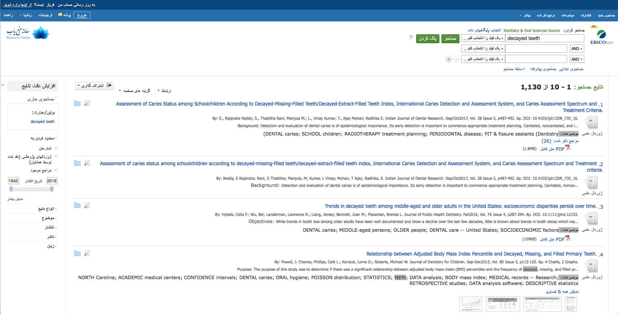

محدود کردن جستجو بر اساس ناشر، نوع منبع و...

محدود کردن جستجو بر اساس نوع مجلات، تاریخ نشر و...

1. کاربران می توانند پس از رسیدن به صورت نتایج مرتبط با پژوهش خود، از امکانات دیگری به شرح زیر استفاده نمایند.

۵-۱ مطالعه سریع چکیده بدون نیاز به کلیک کردن بر روی رکورد مربوطه. (تصویر زیر)

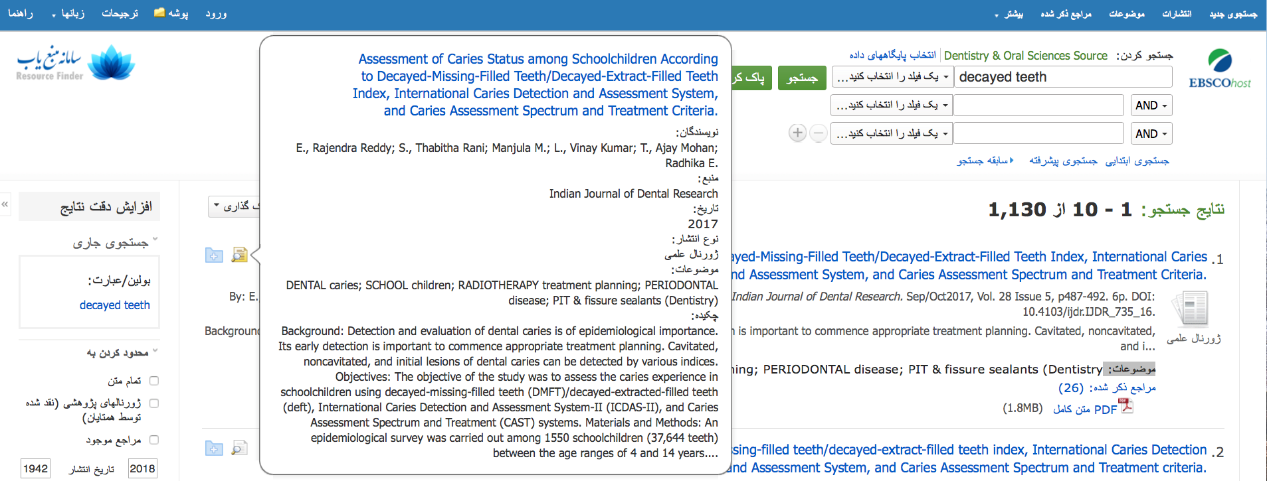

۱-موس خود را روی آیکون پو شه و ذره بین فقط برای چند ثانیه نگاه دارید.

۲-این صفحه پس از قرار گرفتن موس بر روی آیکون ذره بین باز شده و اطلاعات مفیدی در کسری از ثانیه در اختیار کاربر قرار می دهد.

۵-۲ **ایجاد حساب کاربری**

کاربران می توانند با ایجاد حساب کاربری در سامانه ابسکو از امکانات زیر بهره مند شوند:

1. ذخیره الویت های جستجو
2. ساماندهی پژوهش با پوشه ها
3. اشتراک گذاری پوشه ها با ديگران
4. مشاهده پوشه ديگران
5. ذخيره و بازيابی سابقه جستجو
6. ايجاد هشدارهای ايميل و/يا فيدهای ‏RSS
7. دسترسی راه دور به پژوهش ذخيره شده

جهت ایجاد حساب کاربری فقط کافی است بر روی کلمه ورود در قسمت چپ بالای صفحه کلیک کرده (تصویر زیر – شماره ۱) و پس از باز شدن صفحه ایجاد کاربری، روی **ایجاد یک حساب جدید** کلیک نمایید. (تصویر زیر – شماره ۲)

۱-برای ایجاد حساب کاربری گزینه «ورود» را کلیک کنید.

۲-برای ایجاد نام کاربری و رمز عبور برای اولین بار «ایجاد یک حساب جدید» را انتخاب کنید.

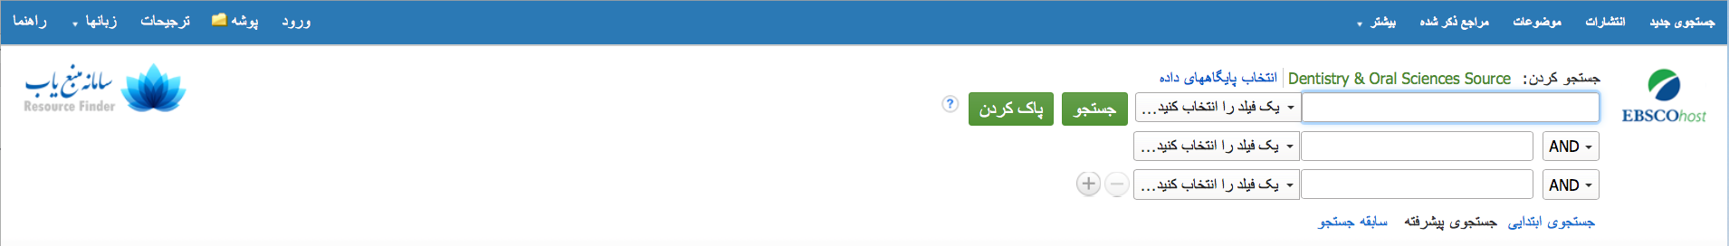

تصویر ۱

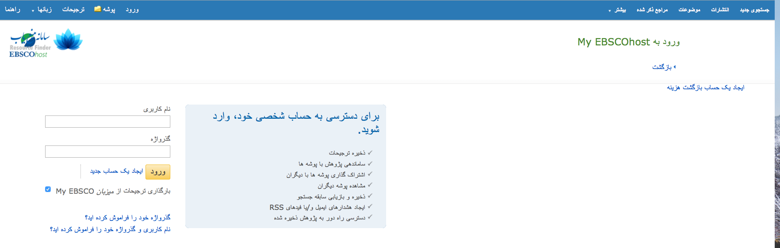

تصویر ۲

سپس اطلاعات خود را وارد کرده و گزینه «ذخیره کردن تغییرات» را انتخاب بفرمایید.

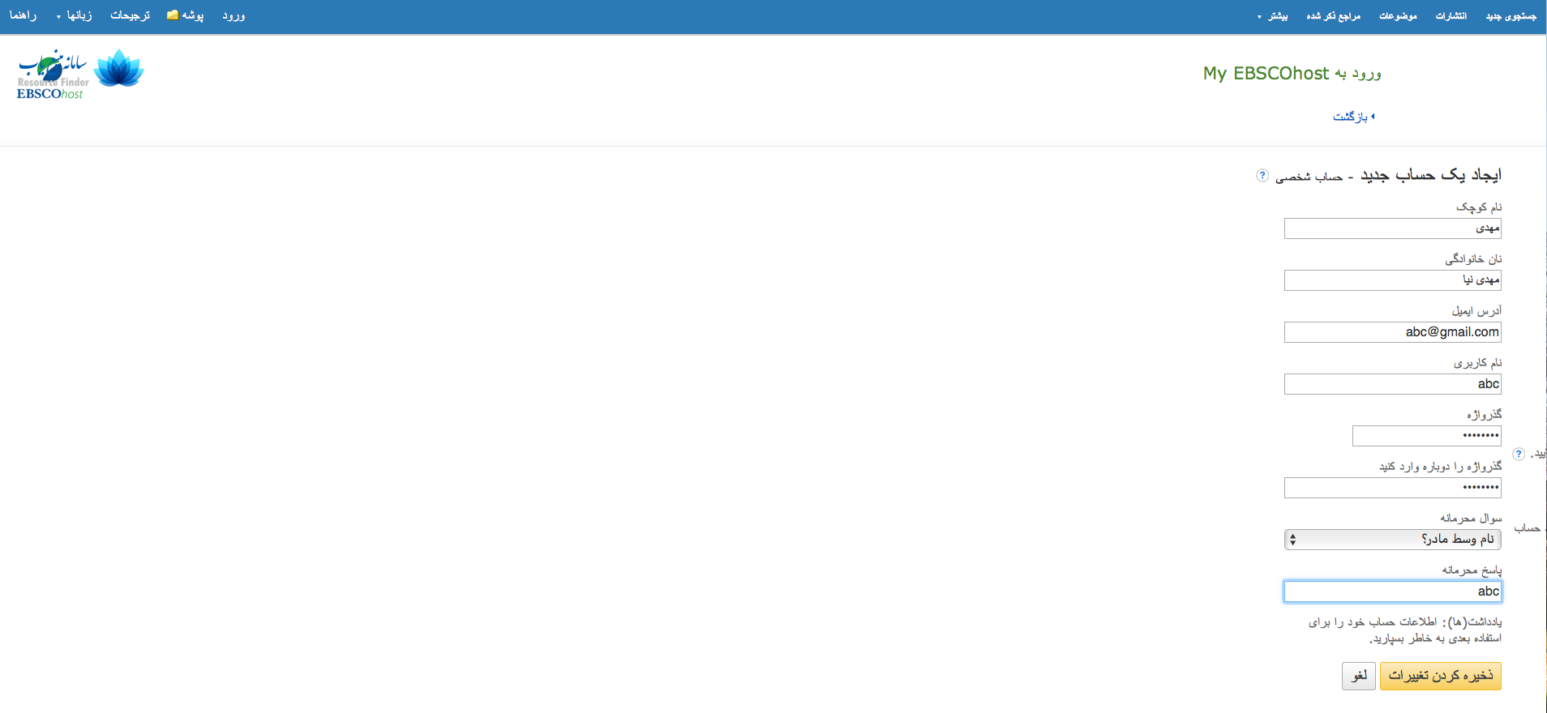

پس از ذخیره اطلاعات ، نام شما در قسمت بالای سمت چپ صفحه نمایان می گردد که این خود نشانگر موفقیت در ایجاد حساب کاربری می‌باشد. (تصویر زیر)

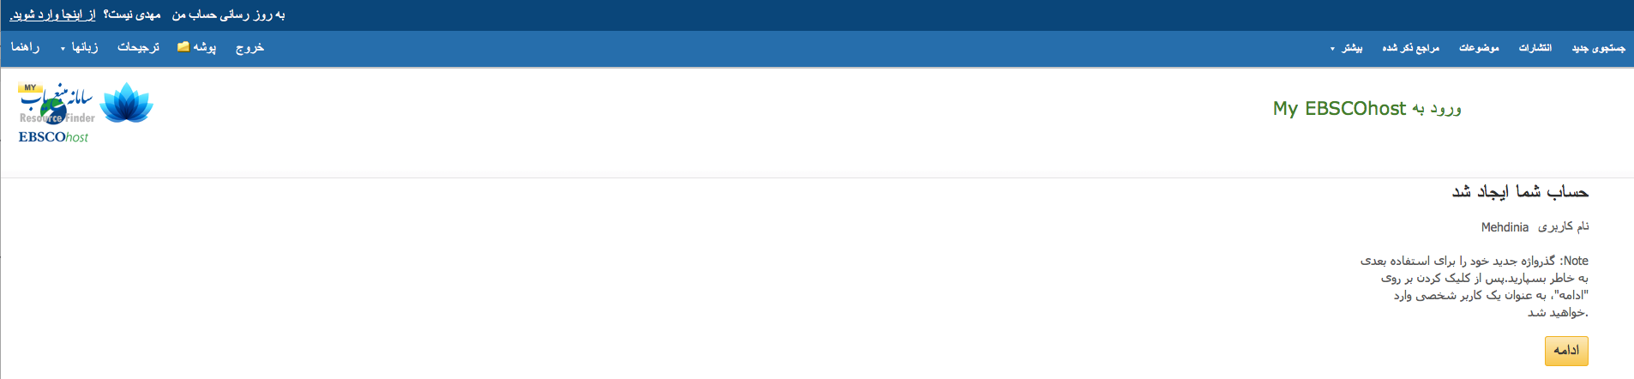

با زدن گزینه ادامه، شما وارد صفحه جستجو شده و در ادامه جستجو می توانید با انتخاب آیکون پوشه در کنار مقاله منتخب (تصویر زیر) نتایج مورد علاقه تان را در پوشه خود ذخیره کنید.

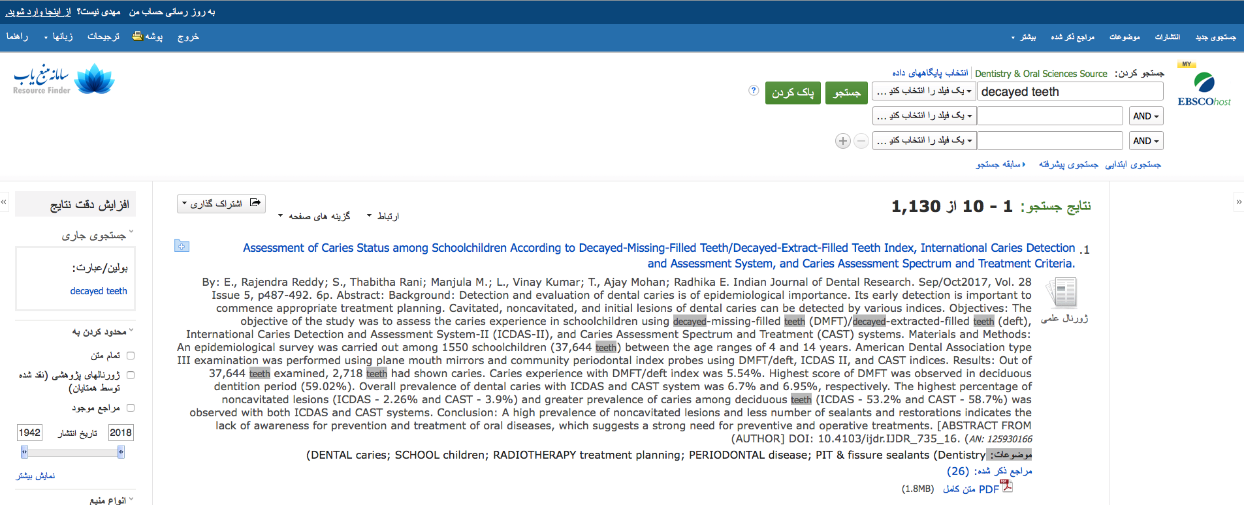

با کلیک بر روی آیکون پوشه رکورد مورد نظر در پوشه شما ذخیره می شود.

پس از ذخیره سازی مقالات با انتخاب گزینه «پوشه» در بالای صفحه شما وارد پوشه پژوهشی خود شده و فهرستی از مقالات ذخیره شده، در اختیارتان قرار می گیرد.(تصویر زیر)

جهت ورود به پوشه

مقالات ذخیره شده

پوشه های تعریف شده توسط کاربر

مقالات ذخیره شده

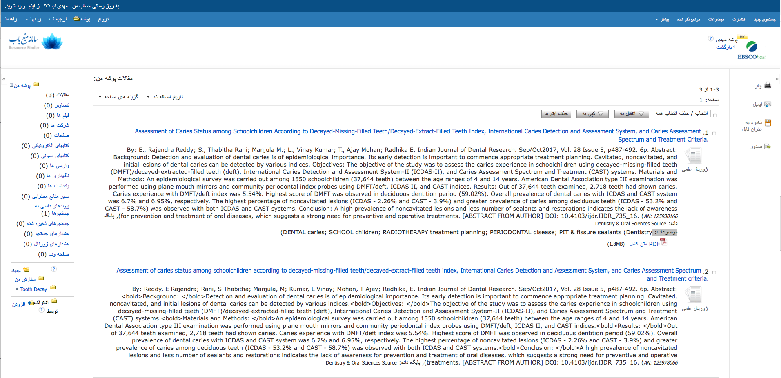

شما کاربران گرامی میتوانید از داخل پوشه، عملیات زیر را بنا به نیاز خود اجرایی نمایید:

1. مقالات خود را به چاپگر ارسال کرده و آنهارا با فرمت دلخواه، چاپ کنید. برای این کار کافی است روی آیکون چاپگر کلیک کرده و فرمت مورد نظر را انتخاب نمایید. (تصویر زیر)

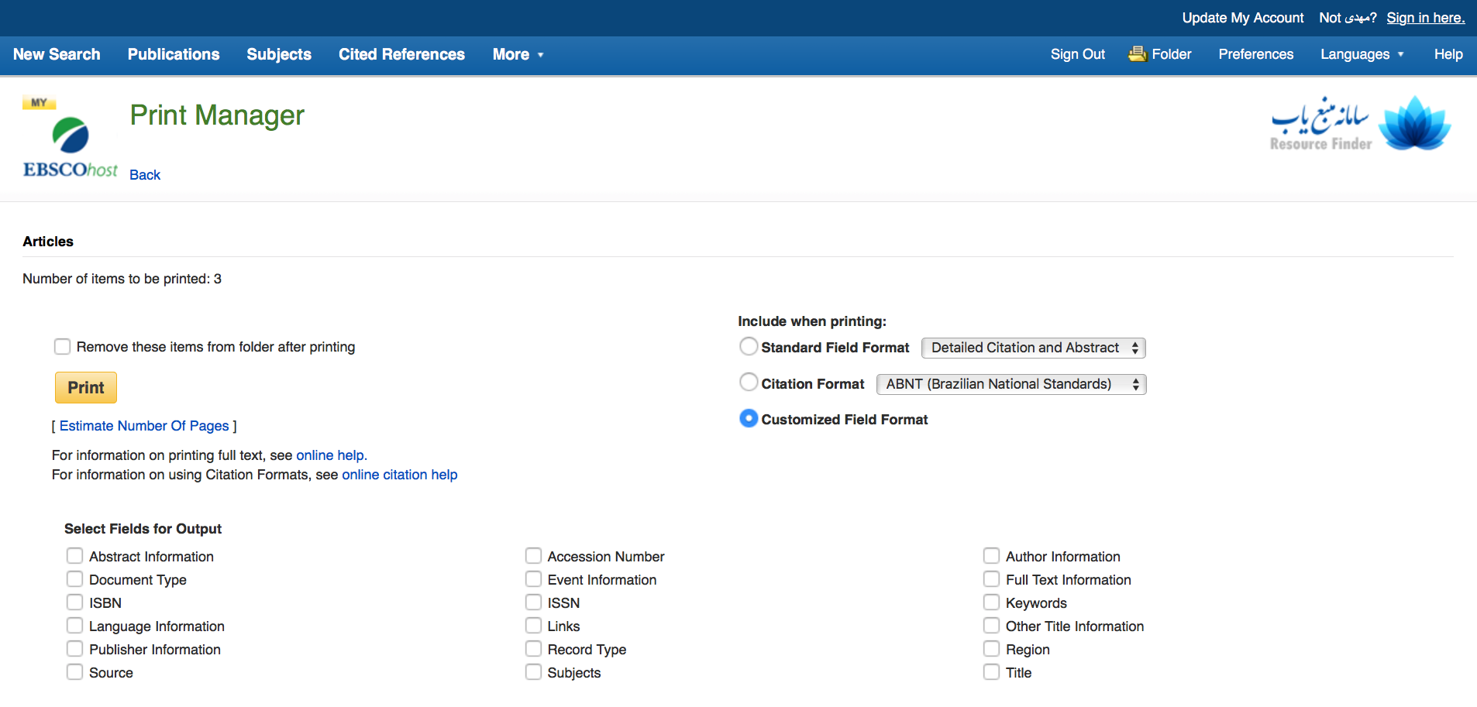

1. از طریق ای میل مقالات مورد نظر را با همکاران به اشتراک بگذارید. (تصویر زیر)

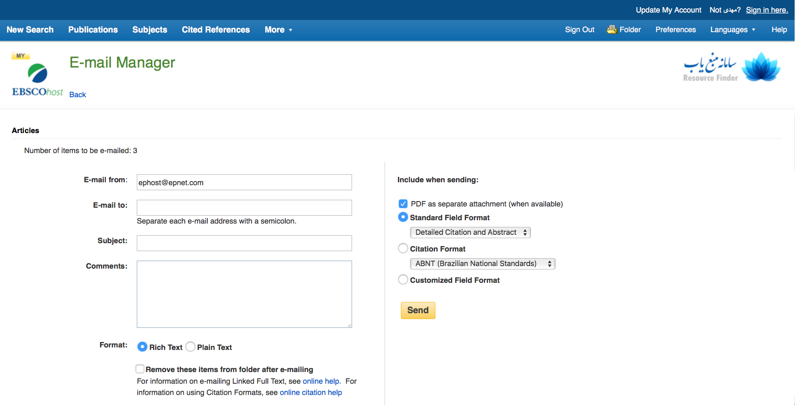

1. فهرست مقالات منتخب را به صورت HTML با استاندارد ها، فیلد ها و فرمت استنادی خاص ذخیره کنید. (تصویر زیر)

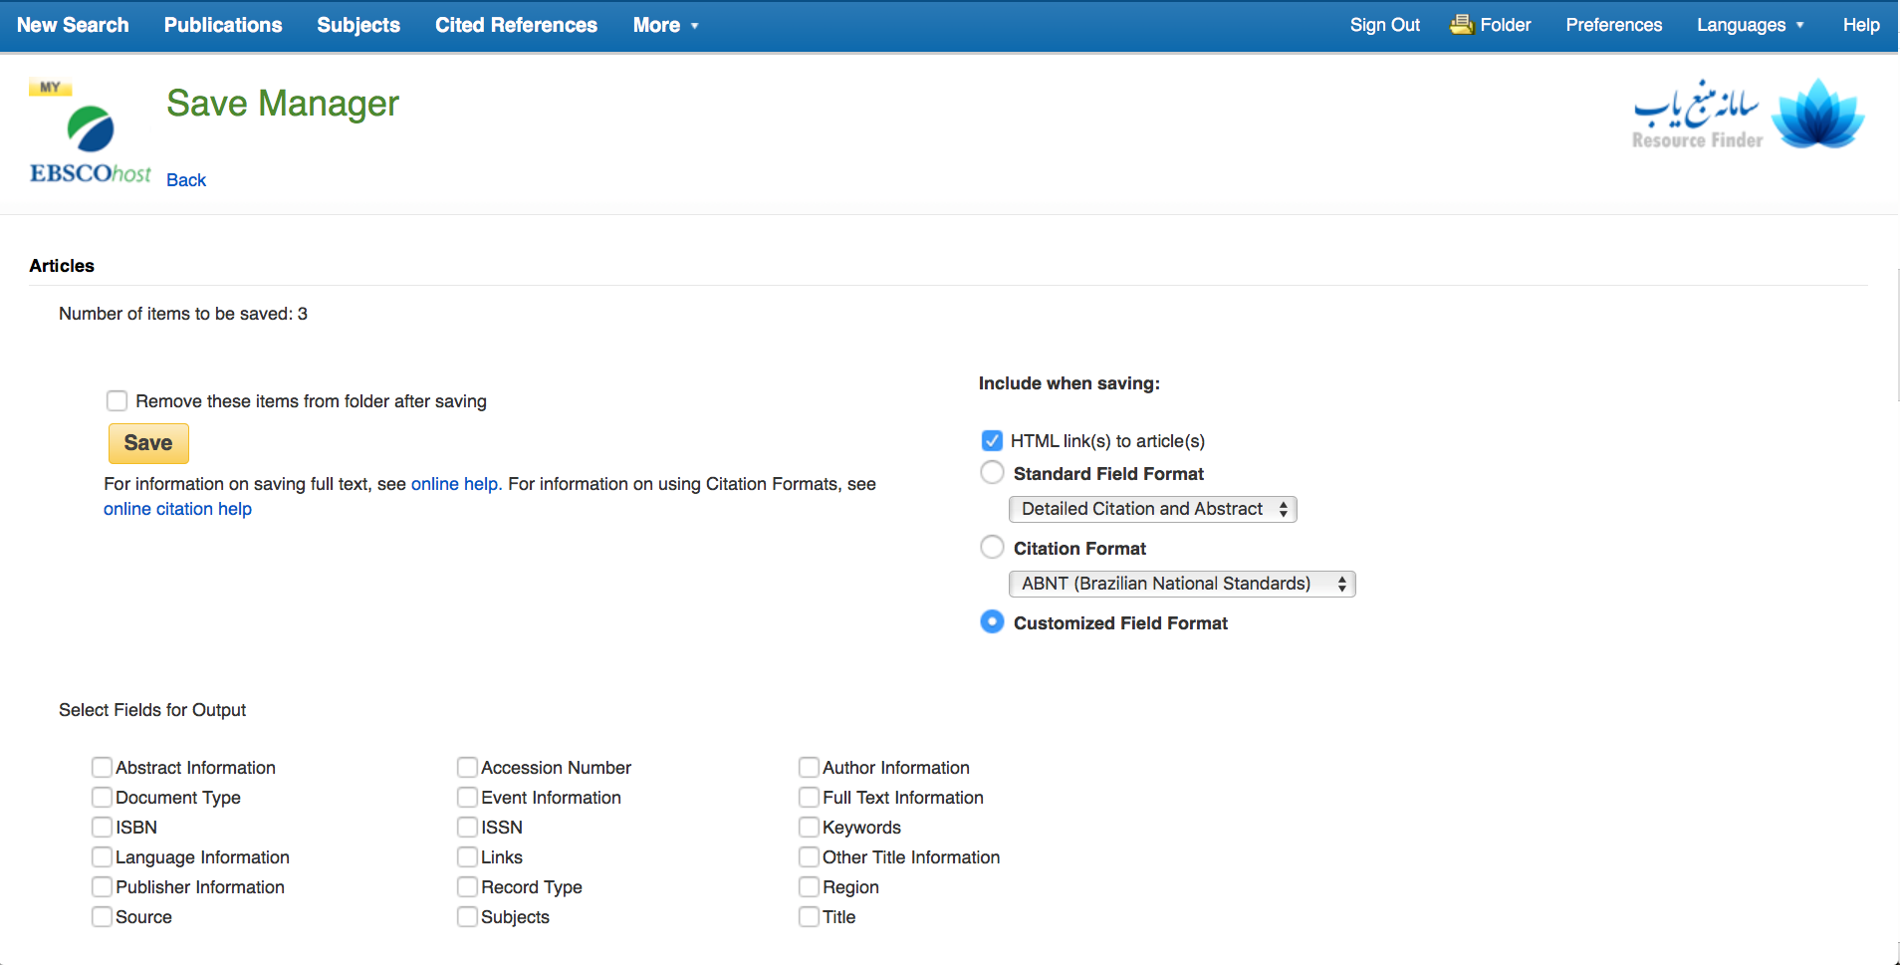

1. مقالات منتخب را جهت استفاده در نرم افزارهای مدیریت رفرنس و... با فرمت های خاص ذخیره نمایید. (تصویر زیر)

